Зимние травмы у детей
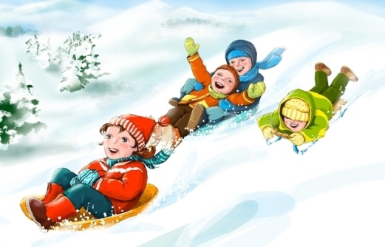
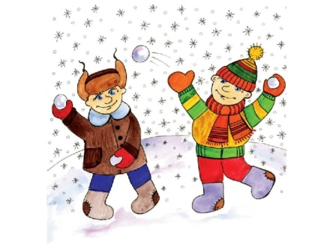
Санки, лыжи, коньки – самые любимые развлечения детей зимой. К сожалению, именно они становятся причиной многих травм. Здесь возрастает роль взрослых, которые должны научить ребенка правилам поведения, позволяющим избежать получения травм, и усилить контроль за их соблюдением. Необходимо проверить санки, не повреждены ли они, крепление на лыжах, надежно и правильно прикреплено оно к ногам ребенка. Именно взрослые должны проконтролировать места, где играют их дети зимой. Склон, который выбирается для спуска на санках или лыжах, обязательно должен быть вдалеке от дороги, свободен от палок и корней деревьев.
Игра в снежки, еще одна зимняя забава, которая может привести к повреждениям глаз, поэтому задача взрослых убедить ребенка беречься от попадания снега в лицо и не бросать снежки с ледяной корочкой и обледенелыми кусочками снега в друзей, особенно в голову.
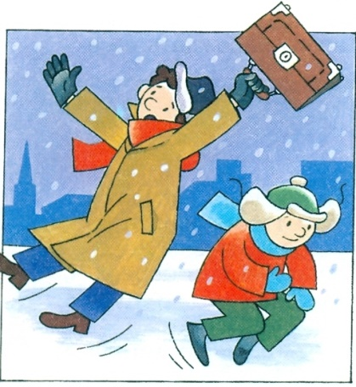
Гололед, довольно частое атмосферное явление зимой, является причиной множества травм и переломов. Во-первых, правильно подберите ребенку обувь: предпочтение лучше отдать обуви с ребристой подошвой, произведенной из мягкой резины или термоэластопластов. Во-вторых, научите ребенка перемещаться по скользкой улице: нужно не спешить, избегать резких движений, постоянно смотреть себе под ноги. Держать руки в карманах в гололед опасно, при падении едва ли будет время их вынуть и ухватиться за что-нибудь. Огромную опасность в гололед представляют ступеньки, по возможности избегайте их, если это невозможно, то ногу при спуске по лестнице необходимо ставить вдоль ступеньки, в случае потери равновесия такая позиция смягчит падение.
Объясните ребенку, что внимание и осторожность - это главные
принципы поведения, которых следует неукоснительно придерживаться в гололед.
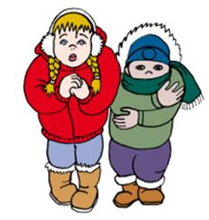
Еще одна распространенная зимняя травма – обморожение. Повреждение тканей под действием холода может наступить не только при низких температурах воздуха, но и при температуре выше нуля, особенно во время обильного снегопада, при сырой погоде, влажной одежде, тесной обуви. Обморожению подвергаются чаще всего пальцы рук и ног, щеки, нос, уши.
Чтобы избежать неприятных последствий, правильно одевайте ребенка для прогулок: необходимы варежки – не промокашки, шарф, шапка из водоотталкивающего материала на теплой подкладке, обувь, не сдавливающая нижние конечности и не пропускающая воду. Кожу лица нужно защищать специальным детским кремом.

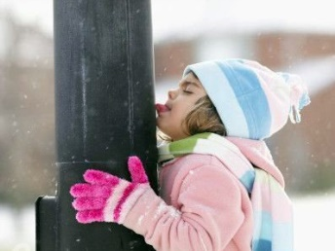
Зимой к списку травм добавляется еще и риск «приклеиться». Постарайтесь доходчиво объяснить ребенку, что в мороз нельзя лизать языком и притрагиваться мокрыми руками к железным конструкциям, можно «приклеиться». Напомните, что не стоит проводить эксперименты.

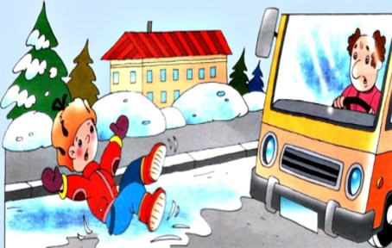
Зимой возрастает число дорожно-транспортных травм. Часто ребенок видит, что машина приближается, но надеется проскочить, но на скользкой дороге водитель не успевает затормозить, поскольку увеличивается тормозной путь автомобиля. Пересекать проезжую часть дороги необходимо исключительно по пешеходному переходу ни в коем случае не перебегать, следует быть предельно внимательными. Обязательно соблюдать правила дорожного движения.

Уважаемые родители! Многих серьезных травм можно избежать, если вы будете внимательно следить за своими детьми и заботиться, чтобы их окружение было безопасным!

Подготовила воспитатель дошкольного образования О.В. Шугля

